體 育 科 教 學 教 案
學習領域 |  | 健康與體育－體育科 |  |  | 設計者 |  | 何政興
課堂節數 |  | 1 |  |  | 教學時間 |  | 40分鐘
單元名稱 |  | 高手接招－飛盤運動  飛盤接傳 |  |  | 實施年級 |  | 六年級
教材來源 |  | 自編 |  | 教學方法 | 講述法、示範教學法、練習法
教學資源 |  | 哨子、飛盤
教材研究 |  | - 飛盤較基本的投擲法有反手及正手兩種，並運用重心轉移、手眼協調及力量、方向的控制而完成。  - 飛盤的基本接法有夾接、上手接、低手接，需有準備動作，要能預測飛盤的落點、  判斷飛盤的速度及反應用何種方式來接飛盤。
學生起點行為分析 |  | 1. 多數同學為初學者，不了解投擲飛盤技巧。  2. 多數同學對飛盤具有高度的學習動機。
教學目標 |  |  |  |  |  | 單元具體目標
（一）認知目標  1-3-1 瞭解個人運動潛能即動作發展的差異性，並充分發展 。  1-3-2 蒐集生長、發展資料來提升個人體能與健康。  （二）技能目標  3-3-3 在各種活動練習中應用各種策略以增進運動表現。  （三）情意目標  4-3-1 瞭解運動參與在個人層面的意義。  3-3-3 在各種活動練習中應用各種策略以增進運動表現。  5-3-5 重視並能積極促進運動安全。 |  |  |  |  |  | （一）認知目標  1. 能說出飛盤的構造。  2. 能說出飛盤投擲要領。  （二）技能目標  1. 能做出飛盤正手投擲動作。  2. 能做出飛盤反手投擲動作。  3. 能做出夾接動作。  （三）情意目標  1. 能分析他人的動作，改正自己的缺點。  2. 能與他人合作進行小組練習。
教學目標 | 教學過程 |  | 教學設計內容 |  |  |  |  | 時間
預防運動傷害  學會接飛盤的基本動作要領。  學會投擲飛盤的基本動作要領。  小組成員能  互相回饋  互助合作  樂飛盤技巧 | 準備活動  引起動機  示範說明  分組練習  結束活動 |  | 一、集合、整隊、點名及檢視學生身心狀況。  二、暖身活動：  1.慢跑操場2圈、伸展操  2.準備教具，檢視場地  三、友誼的橋樑－飛盤  1.介紹飛盤運動的歷史、飛盤基本構造  2.介紹飛盤運動多種衍生遊戲（飛盤高爾夫、飛盤保齡球、飛壘賽）  四、接招  示範飛盤接法  1.夾接：是以雙手上下夾住迎面飛來的盤子，就如同夾心 麵包一般，故又稱為三明治接盤法。(雙手上下夾住飛 盤的中心位置)。  2.上手接：是以拇指在下，餘指在上的手勢接飛盤，用來接高於腰部的飛盤。  3.低手接：與上手接正好相反。當飛盤子來的高度在腰部以下時，以拇指在上，餘指在下的手勢來接盤，稱做低手接。  五、看招  高手過招一：反手投擲  1.握盤法：手掌心朝上，盤緣與掌心及虎口密合，（不要有空隙），食指扣盤緣，中指指向盤心。  2.身體姿勢：右肩側對目標，兩腳自然開立約與肩同寬，重心轉移由後腳移至前腳。  3.手部動作：投擲飛盤的軌道是一直線（不能畫弧），  由左向右＞轉身＞手臂伸直，在直線盡頭用手腕瞬間力量將飛盤投出。動作要領：手背持續正對目標，不要翻轉，內航道維持直線，過程中放輕鬆，只有在最後瞬間甩動手腕。）  高手過招二：正手投擲  1.握盤法：飛盤夾於虎口中，姆指在盤面上，食指與中指在盤底，食指指向盤心，中指指腹貼在盤溝，掌心朝上， 盤外側放低（不可抬起），前臂與上臂呈V字形，手肘身體離約兩個拳頭寬。  2.身體姿勢：左肩側對目標，兩腳自然開立約與肩同寬，重心轉移由後腳移至前腳。  3.手部動作：投擲飛盤的軌道是一直線，引盤動作就像端盤子一樣，手掌掌心朝上，飛盤內航道一樣為直線，在直線盡頭用手腕瞬間力量將飛盤投出，手腕甩動是水平方向不要翻轉。  六、你丟我接  1.兩人或三、四人一組，互相擲接飛盤。  2.學生練習方向必須統一。  3.教師從旁指導給予回饋。  七、結束活動：  1.集合點名  2.教師說明同學們的優缺點及要注意的地方  3.給予適當回饋、預告下堂課學習重點  4.清點器材  5.歡呼解散 |  |  |  |  | 10分鐘  5分鐘  5分鐘  15分鐘  5分鐘
教學反省與檢討：
- 少部分同學還無法抓到要領，無法有效控制飛盤的方向及力道。
- 練習時間不夠以致無法一一個別指導，下一次練習時間可以再長一些。

主題：飛盤接傳技巧的練習

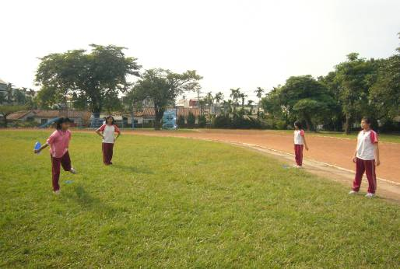
說明：六乙同學飛盤接傳技巧的練習情形。
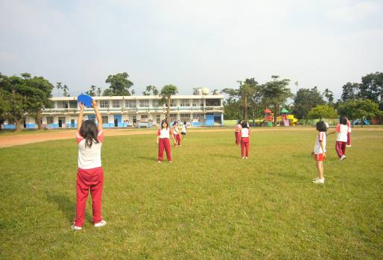
說明：六乙同學飛盤接傳技巧的練習情形。

主題：飛盤接傳技巧的練習

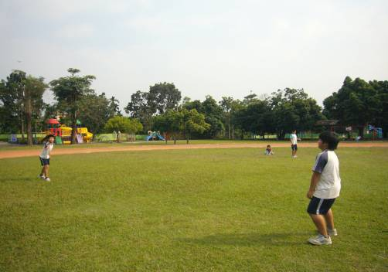
說明：六乙同學飛盤接傳技巧的練習情形。
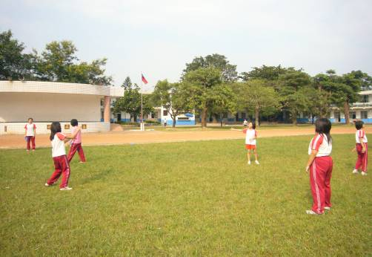
說明：六乙同學飛盤接傳技巧的練習情形。

主題：飛盤接傳技巧的練習

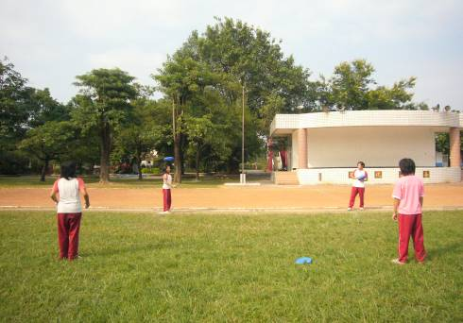
說明：六乙同學飛盤接傳技巧的練習情形。
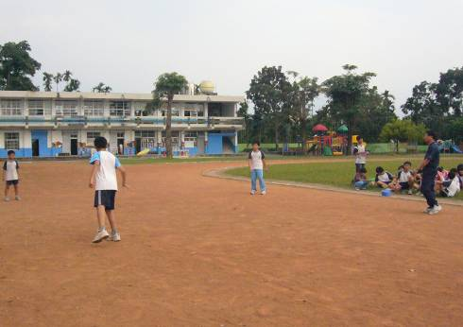
說明：六乙同學飛盤接傳技巧的練習情形。

體 育 科 教 學 教 案
學習領域 |  | 健康與體育－體育科 |  |  | 設計者 |  | 何政興
課堂節數 |  | 1 |  |  | 教學時間 |  | 40分鐘
單元名稱 |  | 高手接招－飛盤運動  迴旋飛盤 |  |  | 實施年級 |  | 六年級
教材來源 |  | 自編 |  | 教學方法 | 講述法、示範教學法、練習法
教學資源 |  | 哨子、飛盤
教材研究 |  | - 飛盤除了能和他人互相投直傳接外，如果只有自己一個人時，是否也可以有一個人的玩法？如此，飛盤運動更能推展、更加方便，只要有一小片空地就可以玩。  - 飛盤體積小、攜帶方便，隨時可以帶著走，如果可以一個人玩，那就更加提升它的可運動性。
學生起點行為分析 |  | 1. 多數同學雖然有互相傳接的經驗，但是並不了解自己投擲自己接的技巧。  2. 多數同學對飛盤自己傳接具有高度的學習動機。
教學目標 |  |  |  |  |  | 單元具體目標
（一）認知目標  1-3-1 瞭解飛盤投擲角度，與它飛行的方向及角度的關係 。  （二）技能目標  3-3-3 在各種活動練習中應用各種策略以增進運動表現。  （三）情意目標  4-3-1 瞭解運動參與在個人層面的意義。  3-3-3 在各種活動練習中應用各種策略以增進運動表現。  5-3-5 重視並能積極促進運動安全。 |  |  |  |  |  | （一）認知目標  1. 能說出飛盤要如何飛才可以讓自己接住。  2. 能說出飛盤投擲要領。  （二）技能目標  1. 能做出飛盤投擲正確角度動作。  2. 能做出飛盤投擲時手挽轉動的動作。  3. 能做出夾接動作。  （三）情意目標  1.能分析他人的動作，改正自己的缺點。  2.要留意運動的安全，不要造成別人的傷害。
教學目標 | 教學過程 |  | 教學設計內容 |  |  |  |  | 時間
預防運動傷害  學會接飛盤的基本動作要領。  學會投擲飛盤的基本動作要領 | 準備活動  引起動機  示範說明  分組練習  結束活動 |  | 一、集合、整隊、點名及檢視學生身心狀況。  二、暖身活動：  1.慢跑操場2圈、伸展操  2.準備教具，檢視場地  三、介紹飛盤個人玩法的方便性：  1.解說飛盤因人數多寡時有哪些不同的玩法  2.介紹飛盤個人玩法的方便性，以及好處。  四、示範飛盤投擲法  - 首先由教師講解飛盤投擲角度的不同，會使飛盤產生不同的飛行結果。  - 示範講解上一節課二人接傳時的投擲法，其投擲出去的角度是如何？  - 二人接傳時的投擲法，其投擲出去的角度是往前平行較為平直，高度在腰部及頭部之間。  - 接著示範一個人擲接的方法：飛盤往上擲的角度大約是55到75度之間，角度不可以太平，太平時飛盤就只會往前飛不會回飛。角度也不可以太大，太大時飛盤就會直上直下，而且速度很快很不好接也很危險。此外，還要配合手婉轉動的技巧，兩者配合恰當就可以隨心所欲，使飛盤以自己為中心，往東南西北各個方向都可以擲接。  - 開始練習時，不要太用力擲，先小力練習擲出去的角度和手婉的轉動，以及飛盤往上飛及往下回飛的情形。等練習到熟練時在慢慢增強擲出去的力道。  6.練習時距離要大一些，飛盤才不會打到旁邊的同學。  五、 1.分四組練習，每組六到七人排一排擲接飛盤。  2.每人投擲五次，接到最多次的同學給予蓋章獎勵。  3.教師從旁指導給予回饋。  六、結束活動：  1.集合點名  2.教師說明同學們的優缺點及要注意的地方  3..給予適當回饋、預告下堂課學習重點  4.清點器材  5.歡呼解散 |  |  |  |  | 10分鐘  5分鐘  5分鐘  15分鐘  5分鐘
※教學反省與檢討：
- 有一部分同學很快就抓到竅絕，可以很快就上手。
- 但是另外有些同學還是無法領會，失敗後多少產生一些挫折感，並覺得 很難。
- 對於不會的同學，要利用時間做個別指導，也請已經會的同學，協助不會的同學。並可以使其相互幫忙，增進同學之間的情誼。

主題：個人飛盤----擲接技巧的練習

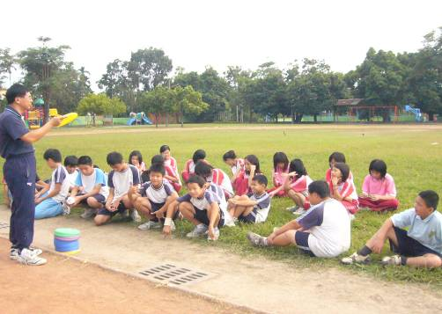
說明：老師講解個人飛盤擲接技巧情形。
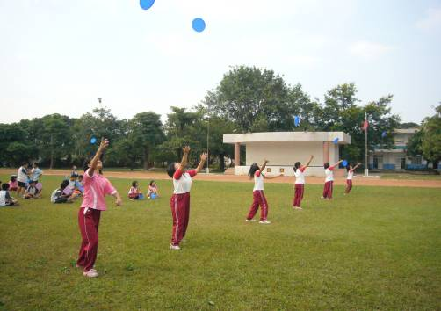
說明：六乙同學個人飛盤擲接技巧的練習情形。

主題：個人飛盤----擲接技巧的練習

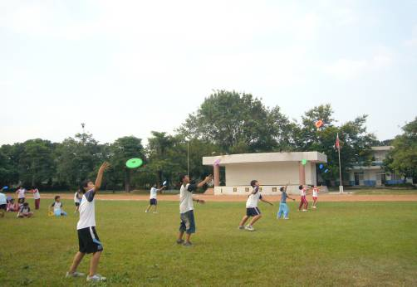
說明：六乙同學個人飛盤擲接技巧的練習情形。
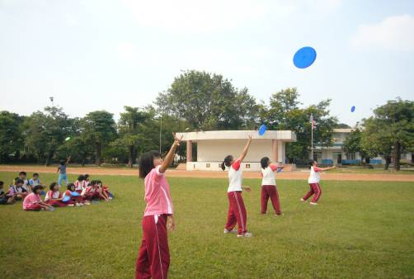
說明：六乙同學個人飛盤擲接技巧的練習情形。

主題：個人飛盤----擲接技巧的練習

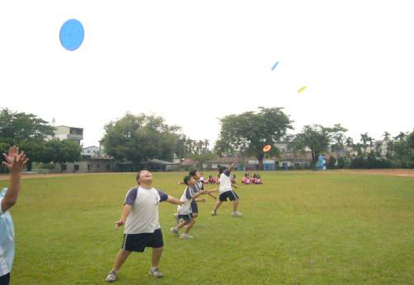
說明：六乙同學個人飛盤擲接的練習情形。
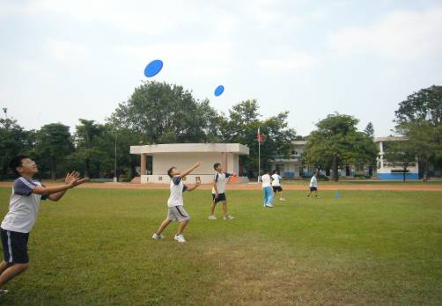
說明：六乙同學個人飛盤擲接的練習情形。

體 育 科 教 學 教 案
學習領域 |  | 健康與體育－體育科 |  |  | 設計者 |  | 何政興
課堂節數 |  | 1 |  |  | 教學時間 |  | 40分鐘
單元名稱 |  | 高手接招－飛盤運動  飛壘賽 |  |  | 實施年級 |  | 六年級
教材來源 |  | 自編 |  | 教學方法 | 講述法、示範教學法、實戰法
教學資源 |  | 哨子、飛盤、壘包
教材研究 |  | - 飛盤運動可以依照人數的多寡來做不同的變化，除了前面教過的在人數比較少的時候，可以個人玩的迴旋飛盤，以及二三個人玩的飛盤擲接外。在人數較多的時候，也可以有不同的玩法，其中之一就是飛壘賽。顧名思義，就是利用壘球賽的規則形式，變化而成的飛盤競賽。  - 飛壘賽除了有飛盤基本的擲、接之外，還有跑壘、隊員之間的默契配合，以及一些戰術的運用，可以使飛盤運動變化的更為有趣，使同學對飛盤運動有更進一步的認識與興趣。
學生起點行為分析 |  | 1. 多數同學都已經學會飛盤的擲接方法。  2. 多數同學對飛壘賽的規則都已了解。
教學目標 |  |  |  |  |  | 單元具體目標
（一）認知目標  1-3-1 瞭解飛盤賽的規則及方法 。  （二）技能目標  3-3-2 可以判斷要如何投擲才可以安全上壘  3-3-3可以練習投擲的方法，以及跑壘的技巧。  （三）情意目標  4-3-1 瞭解運動參與在個人層面的意義。  3-3-3 在各種活動練習中應用各種策略以增進同學之間的互助合作。  5-3-5 重視並能積極促進運動安全。 |  |  |  |  |  | （一）認知目標  1. 能說出壘球賽的比賽規則。  2. 能說出飛盤擲接要領。  3. 能說出飛壘賽的比賽規則。  （二）技能目標  1. 能做出飛盤擲接的正確動作。  2. 能判斷並做出正確的跑壘動作。  （三）情意目標  1. 能分析他人可以上壘的原因及方法。  2.藉由練習比賽可以產生個人及團體榮譽心，並培養同學互助合作的精神。  3.要留意運動的安全，不要造成別人的傷害。
教學目標 | 教學過程 |  | 教學設計內容 |  |  |  |  | 時間
預防運動傷害  學會飛盤賽的基本規則。  學會飛壘賽的進攻及防守技巧 | 準備活動  引起動機  比賽規則說明  分組練習  結束活動 |  | 一、集合、整隊、點名及檢視學生身心狀況。  二、暖身活動：  1.慢跑操場2圈、伸展操  2.檢視並佈置比賽的場地  三、介紹壘球賽的規則：  1.解說壘球賽的規則，  四、介紹飛壘賽的規則：  首先由教師解說飛壘賽的規則：  - 壘球賽是投手投球給對方球員打擊，但是飛壘賽則是沒有投手，由進攻球隊在本壘將飛盤擲出後跑壘，不可以故意很小力丟在自己的前面，要超過一定的遠處。  - 飛盤如果飛出本壘到一三壘之間的界線則判定是界外，算一好球。如果二好球之後再一次飛到界外，則判定出局。  - 飛盤擲出後如果被防守對方接住，則判定出局。此時如果壘上有跑者，跑者不可以離開壘包，否則，一但離開壘包就可能被刺殺出局。  - 如果防守一方在接飛盤時前一個防守隊員有碰到飛盤，在飛盤還沒有落地之前由另一個防守隊員接住，則判定接殺有效，進攻一方出局。  - 如果防守一方在傳飛盤時擲偏或擲遠時，進攻一方可以往後一個壘包推進。  - 在進攻一方將飛盤擲出之前，壘上的跑者不可以離開壘包，若離開壘包則判定出局。  - 得分較多的一方獲勝  五、練習比賽：  - 將班上同學分成二組進行比賽  - 由教師擔任裁判  - 排解比賽時的認知差異，使比賽順利進行  七、結束活動：  1.集合點名  2.教師說明同學們的優缺點及要注意的地方  3.給予適當回饋、預告下節課學習重點  4.清點器材  5.歡呼解散 |  |  |  |  | 10分鐘  10分鐘  15分鐘  5分鐘
※教學反省與檢討：
- 有一部分同學還不熟悉飛壘賽的規則。
- 同學們擲接的技巧有待提升。
- 同學跑壘的觀念不是很清楚，有待進一步的說明。
- 讓學生有更多運動項目的選擇，也不會太單調無趣

主題：飛盤運動---飛壘賽技巧的練習

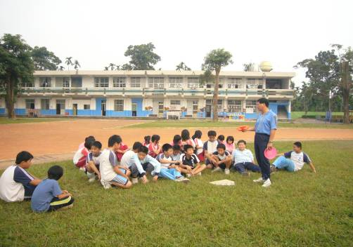
說明：老師在上課前先講解飛壘賽的比賽規則。
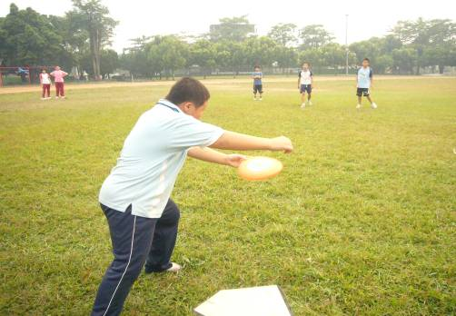
說明：六乙同學飛壘賽比賽情形。

主題：飛盤運動---飛壘賽技巧的練習

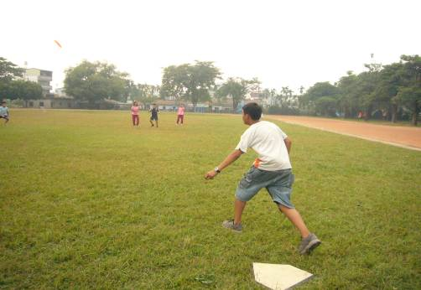
說明：六乙同學飛壘賽比賽情形。
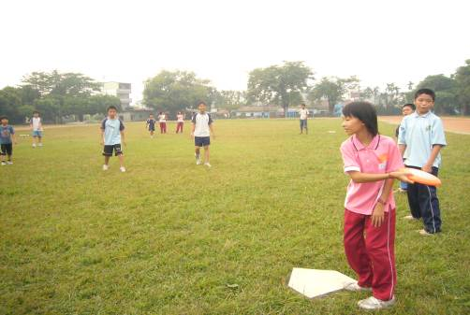
說明：六乙同學飛壘賽比賽情形。

主題：飛盤運動---飛壘賽技巧的練習

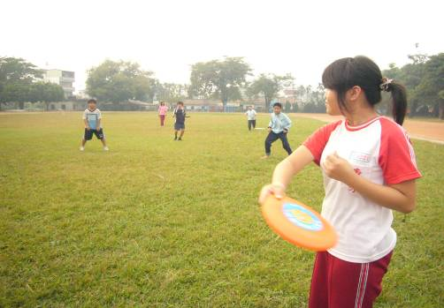
說明：六乙同學飛壘賽比賽情形。
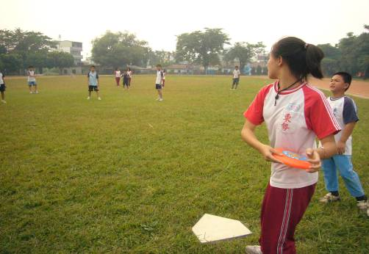
說明：六乙同學飛壘賽比賽情形。

體 育 科 教 學 教 案
學習領域 |  | 健康與體育－體育科 |  |  | 設計者 |  | 何政興
課堂節數 |  | 1 |  |  | 教學時間 |  | 40分鐘
單元名稱 |  | 高手接招－飛盤運動  爭奪賽 |  |  | 實施年級 |  | 六年級
教材來源 |  | 自編 |  | 教學方法 | 講述法、示範教學法、實戰法
教學資源 |  | 哨子、飛盤、畫線筒
教材研究 |  | - 飛盤運動在人數較多時，除了可以玩飛壘賽外，另外一個玩法會更刺激更好玩，也不會像飛壘賽一樣只有少部份人在進行。它是所有的選手都要同時不斷跑動的「爭奪賽」。  - 「爭奪賽」的規則有一點像橄欖球，但又不完全像，除了有飛盤基本的擲、接之外，還有防守、截取等。隊員之間的默契配合，以及一些戰術的運用，體能的展現等，使飛盤運動更有可看性和可發展性。
學生起點行為分析 |  | 1. 多數同學都已經學會飛盤的擲接方法。
教學目標 |  |  |  |  |  | 單元具體目標
（一）認知目標  1-3-1 瞭解爭奪賽的規則及方法 。  （二）技能目標  3-3-2 能夠利用投擲及跑動來達成得分的目標。  3-3-3 能夠利用防守及跑動來達成截奪的目標。  （三）情意目標  4-3-1 瞭解運動參與在個人層面的意義。  3-3-3 在各種活動練習中應用各種策略以增進同學之間的互助合作。  5-3-5 重視並能積極促進運動安全。 |  |  |  |  |  | （一）認知目標  1. 能說出飛盤擲接要領。  2. 能說出橄欖球的比賽規則。  3. 能說出爭奪賽的比賽規則。  （二）技能目標  1. 能做出飛盤擲接的正確動作。  2. 能快速有效作出防守與截奪飛盤的動作。  3. 能判斷並做出正確的取分方法。  （三）情意目標  1. 能利用劇烈的運動，來培養自身對疲勞及體能極限的忍受度。  2.藉由練習比賽可以產生個人及團體榮譽心，並培養同學互助合作的精神。  3.要留意運動的安全，不要造成別人的傷害。
教學目標 | 教學過程 |  | 教學設計內容 |  |  |  |  | 時間
預防運動傷害  學會爭奪賽的基本規則。  學會爭奪賽的進攻、防守及得分技巧 | 準備活動  引起動機  比賽規則說明  分組比賽練習  結束活動 |  | 一、集合、整隊、點名及檢視學生身心狀況。  二、暖身活動：  1.慢跑操場2圈、伸展操  2.檢視並佈置比賽的場地  三、介紹橄欖球賽  經由橄欖球賽的介紹，說明其是世界上很受重視的運動比賽之一。進攻及防守瞬間轉換，較為精采刺激可看性很高。  四、介紹爭奪賽的規則：  首先由教師解說爭奪賽的規則：  - 首先說明場地的界線及場中的白線作用，在球場的兩邊各有一條白線，其作用與橄欖球的達陣區界線相同，通過該白線接到隊友的飛盤就算得分，如果飛盤落地或者球員越位就沒有得分。  - 飛盤開球是由防守一方代表由達陣區全力投擲到進攻一方的區域，進攻一方在接到飛盤後，就展開擲傳的進攻態勢，而此時防守一方的隊員也往前進行一對一的防守與截奪飛盤的任務。  - 進攻球隊隊員在接到飛盤後就不可以雙腳移動，只能單腳在原地旋轉避開對方防守球員，並伺機傳擲給隊友向前推進。但是，如果在一定的時間飛盤沒有傳出去時，則算是違例，必須換由對方來進攻。  - 防守一方只能在進攻球員周圍阻撓，但是不可以有身體上的碰觸，一旦碰觸到身體即算是犯規。  - 進攻的一方傳擲飛盤在隊友沒能接到飛盤落地或是被對手截奪後，就改由對方展開進攻。  - 在比賽時間結束後計算二隊成績，得分高者獲勝。  五、練習比賽：  - 將班上同學分成二組進行比賽，實力要分配平均，才有競爭性。  - 由教師擔任裁判  - 排解比賽時的認知差異，使比賽順利進行  - 評判二隊得分高低。  七、結束活動：  1.集合點名  2.教師說明同學們的優缺點及要注意的地方  3.給予適當回饋、預告下節課學習重點  4.清點器材  5.歡呼解散 |  |  |  |  | 10分鐘  10分鐘  15分鐘  5分鐘
※教學反省與檢討：
- 剛開始時同學對規則陌生，所以進行的不是很順利，經常有爭執並且停頓的情形發生。
- 同學們擲接的技巧及防守的概念有待提升。
- 同學跑位的觀念不是很清楚，常常許多人擠在一起，有待進一步的練習。
- 同學好不容易得分後，興奮異常，也有很高的成就感，也達到了運動與技巧的結合。
- 經過一場的比賽練習後，下一次比賽應當就比較能進入狀況了。
主題：飛盤運動---爭奪賽技巧的練習

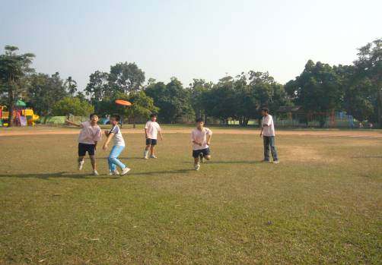
說明：六乙男同學飛盤爭奪賽比賽情形。
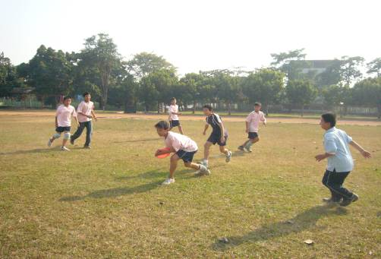
說明：六乙男同學飛盤爭奪賽比賽情形。

主題：飛盤運動---爭奪賽技巧的練習

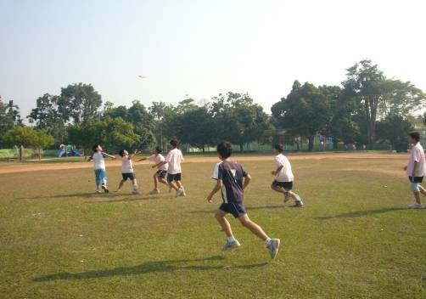
說明：六乙男同學飛盤爭奪賽比賽情形。
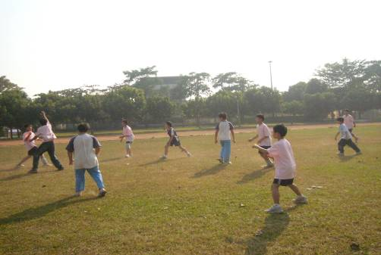
說明：六乙男同學飛盤爭奪賽比賽情形。

主題：飛盤運動---爭奪賽技巧的練習

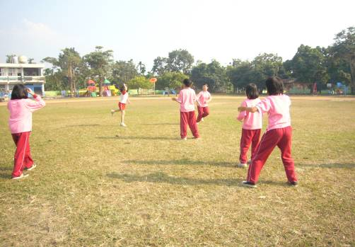
說明：六乙女同學飛盤爭奪賽比賽情形。
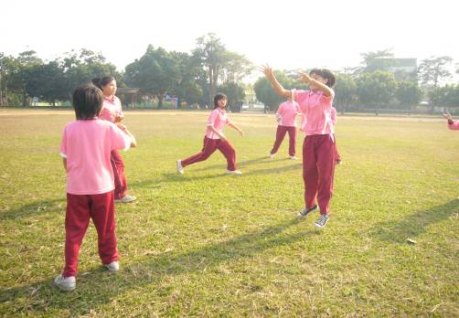
說明：六乙女同學飛盤爭奪賽比賽情形。

